**内存发展大事记**

内存的发展历程

作为PC不可缺少的重要核心部件——内存，它伴随着DIY硬件走过了多年历程。从286时代的30pin SIMM内存、486时代的72pin SIMM 内存，到Pentium时代的EDO DRAM内存、PII时代的SDRAM内存，到P4时代的DDR内存和目前9X5平台的DDR2内存。内存从规格、技术、总线带宽等不断更新换代。不过我们有理由相信，内存的更新换代可谓万变不离其宗，其目的在于提高内存的带宽，以满足CPU不断攀升的带宽要求、避免成为高速CPU运算的瓶颈。那么，内存在PC领域有着怎样的精彩人生呢？下面让我们一起来了解内存发展的历史吧。

**一、历史起源——内存条概念**

　　如果你细心的观察，显存（或缓存）在目前的DIY硬件上都很容易看到，显卡显存、硬盘或光驱的缓存大小直接影响到设备的性能，而寄存器也许是最能代表PC硬件设备离不开RAM的，的确如此，如果没有内存，那么PC将无法运转，所以内存自然成为DIY用户讨论的重点话题。

　　在刚刚开始的时候，PC上所使用的内存是一块块的IC，要让它能为PC服务，就必须将其焊接到主板上，但这也给后期维护带来的问题，因为一旦某一块内存IC坏了，就必须焊下来才能更换，由于焊接上去的IC不容易取下来，同时加上用户也不具备焊接知识（焊接需要掌握焊接技术，同时风险性也大），这似乎维修起来太麻烦。

　　因此，PC设计人员推出了模块化的条装内存，每一条上集成了多块内存IC，同时在主板上也设计相应的内存插槽，这样内存条就方便随意安装与拆卸了（如图1），内存的维修、升级都变得非常简单，这就是内存“条”的来源。

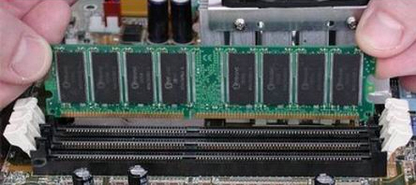  
图1，内存条与内存槽的出现

　　小帖士：内存(Random Access Memory，RAM)的主要功能是暂存数据及指令。我们可以同时写数据到RAM 内存，也可以从RAM 读取数据。由于内存历来都是系统中最大的性能瓶颈之一，因此从某种角度而言，内存技术的改进甚至比CPU 以及其它技术更为令人激动。

**二、开山鼻祖——SIMM 内存**

　　在80286主板发布之前，内存并没有被世人所重视，这个时候的内存是直接固化在主板上，而且容量只有64 ～256KB，对于当时PC所运行的工作程序来说，这种内存的性能以及容量足以满足当时软件程序的处理需要。不过随着软件程序和新一代80286硬件平台的出现，程序和硬件对内存性能提出了更高要求，为了提高速度并扩大容量，内存必须以独立的封装形式出现，因而诞生了前面我们所提到的“内存条”概念。

　　在80286主板刚推出的时候，内存条采用了SIMM（Single In-lineMemory Modules，单边接触内存模组）接口，容量为30pin、256kb，必须是由8 片数据位和1 片校验位组成1 个bank，正因如此，我们见到的30pin SIMM一般是四条一起使用。自1982年PC进入民用市场一直到现在，搭配80286处理器的30pin SIMM 内存是内存领域的开山鼻祖（如图2）。

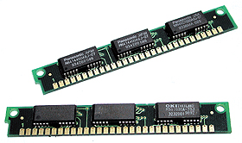  
图2，30pin SIMM 内存

　随后，在1988 ～1990 年当中，PC 技术迎来另一个发展高峰，也就是386和486时代，此时CPU 已经向16bit 发展，所以30pin SIMM 内存再也无法满足需求，其较低的内存带宽已经成为急待解决的瓶颈，所以此时72pin SIMM 内存出现了（如图3），72pin SIMM支持32bit快速页模式内存，内存带宽得以大幅度提升。72pin SIMM内存单条容量一般为512KB ～2MB，而且仅要求两条同时使用，由于其与30pin SIMM 内存无法兼容，因此这个时候PC业界毅然将30pin SIMM 内存淘汰出局了。

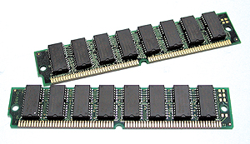  
图3，72pin SIMM内存

　　小帖士：72线的SIMM内存引进了一个FP DRAM（又叫快页内存），在386时代很流行。因为DRAM需要恒电流以保存信息，一旦断电，信息即丢失，其刷新频率每秒钟可达几百次，但由于FP DRAM使用同一电路来存取数据，所以DRAM的存取时间有一定的时间间隔，这导致了它的存取速度并不是很快。另外，在DRAM中，由于存储地址空间是按页排列，所以当访问某一页面时，切换到另一页面会占用CPU额外的时钟周期。

**三、徘徊不前——EDO DRAM内存**

　　EDO DRAM（Extended Date Out RAM，外扩充数据模式存储器）内存，这是1991 年到1995 年之间盛行的内存条，EDO-RAM同FP DRAM极其相似，它取消了扩展数据输出内存与传输内存两个存储周期之间的时间间隔，在把数据发送给CPU的同时去访问下一个页面，故而速度要比普通DRAM快15~30%。工作电压为一般为5V，带宽32bit，速度在40ns以上，其主要应用在当时的486及早期的Pentium电脑上（如图4）。

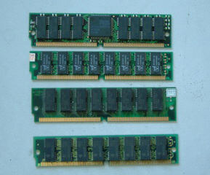  
图4，不同规格的EDO DRAM内存

　　在1991 年到1995 年中，让我们看到一个尴尬的情况，那就是这几年内存技术发展比较缓慢，几乎停滞不前，所以我们看到此时EDO RAM有72 pin和168 pin并存的情况，事实上EDO 内存也属于72pin SIMM 内存的范畴，不过它采用了全新的寻址方式。EDO 在成本和容量上有所突破，凭借着制作工艺的飞速发展，此时单条EDO 内存的容量已经达到4 ～16MB 。由于Pentium及更高级别的CPU数据总线宽度都是64bit甚至更高，所以EDO RAM与FPM RAM都必须成对使用（如图5）。

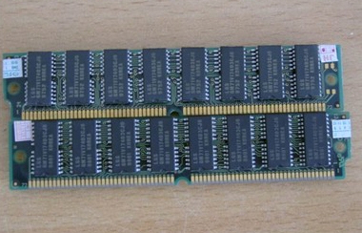  
图5，EDO DRAM内存

**四、一代经典——SDRAM 内存**

　　自Intel Celeron系列以及AMD K6处理器以及相关的主板芯片组推出后，EDO DRAM内存性能再也无法满足需要了，内存技术必须彻底得到个革新才能满足新一代CPU架构的需求，此时内存开始进入比较经典的SDRAM时代。

　　第一代SDRAM 内存为PC66 规范（如图6），但很快由于Intel 和AMD的频率之争将CPU外频提升到了100MHz，所以PC66内存很快就被PC100内存取代（如图7），接着133MHz 外频的PIII以及K7时代的来临，PC133规范也以相同的方式进一步提升SDRAM 的整体性能，带宽提高到1GB/sec以上（如图8）。由于SDRAM 的带宽为64bit，正好对应CPU 的64bit 数据总线宽度，因此它只需要一条内存便可工作，便捷性进一步提高。在性能方面，由于其输入输出信号保持与系统外频同步，因此速度明显超越EDO 内存。

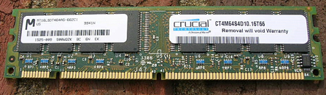  
图6，PC66 SDRAM内存

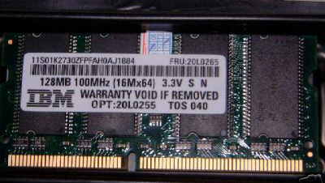  
图7，PC100 SDRAM内存

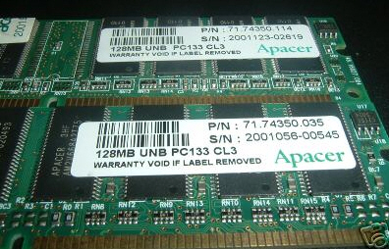  
图8，PC133 SDRAM内存

　　不可否认的是，SDRAM 内存由早期的66MHz，发展后来的100MHz、133MHz，尽管没能彻底解决内存带宽的瓶颈问题，但此时CPU超频已经成为DIY用户永恒的话题，所以不少用户将品牌好的PC100品牌内存超频到133MHz使用以获得CPU超频成功，值得一提的是，为了方便一些超频用户需求，市场上出现了一些PC150、PC166规范的内存(如图9)。

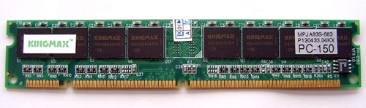

图9，PC150 SDRAM内存

**五、曲高和寡——Rambus DRAM内存**

　　尽管SDRAM PC133内存的带宽可提高带宽到1064MB/S，加上Intel已经开始着手最新的Pentium 4计划，所以SDRAM PC133内存不能满足日后的发展需求，此时，Intel为了达到独占市场的目的，与Rambus联合在PC市场推广Rambus DRAM内存（称为RDRAM内存）。与SDRAM不同的是，其采用了新一代高速简单内存架构，基于一种类RISC(Reduced Instruction Set Computing，精简指令集计算机)理论，这个理论可以减少数据的复杂性，使得整个系统性能得到提高（如图10）。

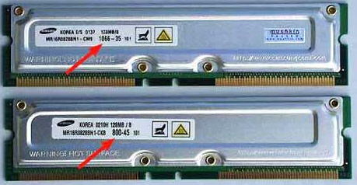  
图10，Rambus DRAM内存

　　在AMD与Intel的竞争中，这个时候是属于频率竞备时代，所以这个时候CPU的主频在不断提升，Intel为了盖过AMD，推出高频PentiumⅢ以及Pentium 4 处理器，因此Rambus DRAM内存是被Intel看着是未来自己的竞争杀手剑，Rambus DRAM内存以高时钟频率来简化每个时钟周期的数据量，因此内存带宽相当出色，如PC 1066 1066 MHz 32 bits带宽可达到4.2G Byte/sec，Rambus DRAM曾一度被认为是Pentium 4 的绝配。

　　尽管如此，Rambus RDRAM 内存生不逢时，后来依然要被更高速度的DDR“掠夺”其宝座地位，在当时，PC600、PC700的Rambus RDRAM 内存因出现Intel820 芯片组“失误事件”、PC800 Rambus RDRAM因成本过高而让Pentium 4平台高高在上（如图11），无法获得大众用户拥戴，种种问题让Rambus RDRAM胎死腹中，Rambus曾希望具有更高频率的PC1066 规范RDRAM来力挽狂澜，但最终也是拜倒在DDR 内存面前。

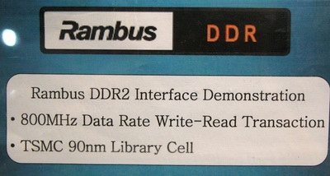  
图11，PC800 Rambus RDRAM内存

**六、再续经典——DDR内存**

　　DDR SDRAM(Dual Date Rate SDRAM)简称DDR，也就是“双倍速率SDRAM“的意思。DDR可以说是SDRAM的升级版本， DDR在时钟信号上升沿与下降沿各传输一次数据，这使得DDR的数据传输速度为传统SDRAM的两倍。由于仅多采用了下降缘信号，因此并不会造成能耗增加。至于定址与控制信号则与传统SDRAM相同，仅在时钟上升缘传输。

　　DDR 内存是作为一种在性能与成本之间折中的解决方案，其目的是迅速建立起牢固的市场空间，继而一步步在频率上高歌猛进，最终弥补内存带宽上的不足。第一代DDR200 规范并没有得到普及，第二代PC266 DDR SRAM（133MHz时钟×2倍数据传输＝266MHz带宽）是由PC133 SDRAM内存所衍生出的，它将DDR 内存带向第一个高潮，目前还有不少赛扬和AMD K7处理器都在采用DDR266规格的内存（如图12），其后来的DDR333内存也属于一种过度（如图13），而DDR400内存成为目前的主流平台选配（如图14），双通道DDR400内存已经成为800FSB处理器搭配的基本标准，随后的DDR533 规范则成为超频用户的选择对象（如图15）。

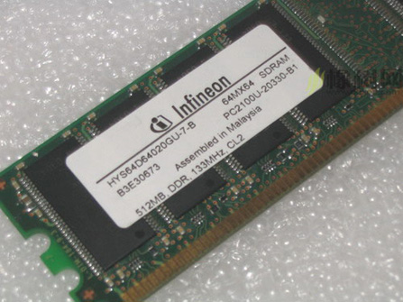  
图12，DDR266内存

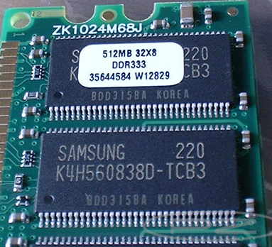  
图13，DDR333内存

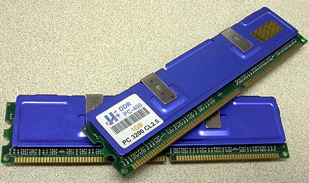  
图14，DDR400内存

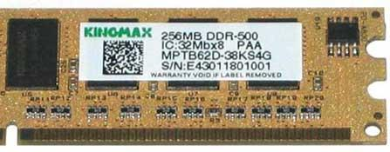  
图15，DDR533内存

**七、今日之星——DDR2内存**

　　随着CPU 性能不断提高，我们对内存性能的要求也逐步升级。不可否认，紧紧依高频率提升带宽的DDR迟早会力不从心，因此JEDEC 组织很早就开始酝酿DDR2 标准，加上LGA775接口的915/925以及最新的945等新平台开始对DDR2内存的支持，所以DDR2内存将开始演义内存领域的今天。

　　DDR2 能够在100MHz 的发信频率基础上提供每插脚最少400MB/s 的带宽，而且其接口将运行于1.8V 电压上，从而进一步降低发热量，以便提高频率。此外，DDR2 将融入CAS、OCD、ODT 等新性能指标和中断指令，提升内存带宽的利用率。从JEDEC组织者阐述的DDR2标准来看，针对PC等市场的DDR2内存将拥有400、533、667MHz等不同的时钟频率（如图16）。高端的DDR2内存将拥有800、1000MHz两种频率。DDR-II内存将采用200-、220-、240-针脚的FBGA封装形式。最初的DDR2内存将采用0.13微米的生产工艺，内存颗粒的电压为1.8V，容量密度为512MB。

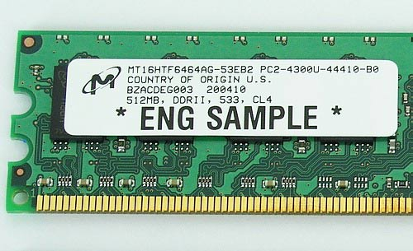  
图16，DDR2 533内存

　　内存技术在2005年将会毫无悬念，SDRAM为代表的静态内存在五年内不会普及。QBM与RDRAM内存也难以挽回颓势，因此DDR与DDR2共存时代将是铁定的事实。在AMD的Athlon 64使用DDR400内存控制器的情况下，未来对于高频率内存的需求量可能比较小，而且DDR2内存的发展空间也将取决于AMD是否改进内存控制器。

　　根据摩尔定理，只要DIY硬件在更新换代，内存规格也将不断更替，比如目前的DDR3有望取代现有的DDR2，而未来的FB-DIMM内存又将是另一个更好解决方案。从PC技术发展情况来看，实际上内存的发展，也代表了DIY硬件领域的发展历史，同时它也牵动并影响者整个DIY硬件技术的不管革新……